ŠOLSKI CENTER NOVO MESTO

ŠEGOVA ULICA 112

SREDNJA ELEKTRO ŠOLA

*uporaba multimedije za konstruiranje ozvočenja specialne učilnice*

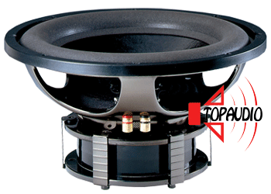

Kazalo

1. UVOD 2

2. ZVOK 3

3. ŠUM 3

4. HRUP 3

5. ZVOČNE KARTICE 4

5.1. Frekvenca vzorčenja 5

5.2. Digitalizacija 5

5.3. Tabele z vzorci 5

5.4. Standard MIDI 6

5.5. Stiskanje podatkov 6

5.6. Dobra zvočna kartica 6

6. ZVOČNIKI 8

6.1. Visokotonski zvočniki 9

6.2. Srednjetonski zvočniki 10

6.3. Globokotonski zvočniki 10

6.4. Ohišja 10

7. HIŠNI KINO 13

7.1. Kino v kopalnici 14

8. BREZŽIČNA LASERSKA MIŠKA in BREZŽIČNA TIPKOVNICA 14

9. TV – izhod 16

10. LCD ZASLON 17

10.1. DVI standard 17

10.2. Ločljivost 17

10.3. Velikost vidnega polja 18

10.4. Osveževanje 18

10.5. Vidni kot 18

10.6. Prihodnost je svetla 19

11. PROJEKTORJI 19

12. Praktična povezava komponent 21

13. Zaključek 23

14. Literatura 23

15. Zahvala 23

Kazalo slik

Zvočna kartica 1 8

Prerez zvočnika 2 9

Zaprti sistem 3 11

Bass reflex sistem 4 12

Hišni kino 5 13

Kino v kopalnici 6 14

Brezžična miška in tipkovnica 7 15

Grafična kartica 8 16

# UVOD

Tema moje seminarske naloge je bila uporaba multimedije za konstruiranje ozvočenja specialne učilnice. To teme sem si izbral ker me to področje zelo zanima. Kot vemo je v današnjem času multimedija zelo razvita in razširjena. Srečamo jo na vsakem koraku, brez nje skoraj da ne moremo biti. Moja naloga je bila, da določeno učilnico opremim z zvočniki in omogočim priključitev vse vrste multimedije. V svoji seminarski nalogi pa sem opisal vse o zvoku, zvočnih karticah, zvočnikih, hišnem kinu, brezžični miški in tipkovnici, TV-izhodu, LCD zaslonih in projektorjih. Multimedija je nasplošno zelo razširjen pojem, ki vsebuje veliko nove tehnologije.

# ZVOK

Zvok delimo na šume, tone in zvene, poznamo dve vrsti definicij za zvok. Prva definicija je, da je zvok niz sprememb tlaka, mehanskega ali kakšnega drugega naprezanja, ki se pojavlja v elastičnih ali viskoznih materialih. Druga definicija pa pravi, da je zvok vse tisto, kar slišimo, kar se prenaša ob spremembi tlaka čez naš organ sluha. Znano je, da človeško uho lahko sliši zvok od frekvence 20Hz pa vse do 20kHz. Ta del frekvenčnega spektra imenujemo slišno območje. Zvok pod 16Hz imenujemo infrazvok , zvoku nad 20kHz pa pravimo ultrazvok. V primeru, da bi bil zvok ekstremno močan, bi nam poškodoval notranje organe. Kot vem ima zvok nekakšno nihanje, kar pomeni, da se valovanje zraka premika s hitrostjo344m/s pri zračni gostoti 1,21kg/m3 in 20°C. Hitrost zvoka se spreminja s temperaturo medija po katerem se giblje. Zvok v zraku potuje hitreje, če je temperatura višja ali počasneje če je temperatura nižja. Do stoječega valovanj pride, ko zvočni val od izvora doseže konec prostora, po katerem se širi, se odbije nazaj v prostor širjenja zvoka in kot rezultat dobimo stoječe valovanje.

# ŠUM

Na žalost se v naravi pojavljajo tudi nezaželeni zvoki, ki jih imenujemo šumi. Šum je periodičen signal in zato ni prijeten za poslušanje. Čeprav ni naprave in objekta, kjer ne bi bil prisoten, se mu skušamo izogibati. Še pri tako vrhunskih napravah, kot so DVD, CD, SACD so prisotni šumi. Šume delimo na : notranje in zunanje.

Notranji šumi so : šum pasivnih elementov ( upori ), šum aktivnih elementov (polprevodniki), frekvenčni šum.

Zunanji šumi pa so : tehnični šum naprav ( šum iz naprav v omrežje), atmosferskih šum (strela ).

# HRUP

Hrup je nezaželen zvok, ki se pojavlja v bližini ali okolici. Znano je, da ima hrup različne vplive na človeka in da je ta odvisen od načina, kako pogosto se pojavlja ali spreminja. Jakost hrupa ne vpliva najbolje na naš organ sluha in ga lahko trajno poškodujemo.

# ZVOČNE KARTICE

Zvočna kartica ima dve nalogi. Od mikrofona ali elektronskega instrumenta sprejema zvočne signale in jih pretvarja v številčni zapis, ki ga lahko kot datoteko shranimo na računalnikovem trdem disku. Omogoča tudi predvajanje zvočnih datotek, ki jih slišimo na zvočnikih, slušalkah ali elektronskem glasbenem instrumentu. Zvočne kartice lahko predvajajo zelo kvaliteten stereofonski zvok, ki ne zaostaja za kvaliteto zvoka predvajanega z laserskim gramofonom.

Računalniki imajo kar nekaj težav pri delu z zvokom. Zvok je nenehno spreminjajoč se val pritiska v zraku. Analogno analogni pretvorniki ta pritisk pretvorijo v električni signal, ki se zvezno spreminja. Računalniki pa znajo delati samo z informacijami, ki so v obliki dvojiških števil. Prva naloga zvočne kartice je spreminjanje zvoka v zaporedja dvojiških števil in obratno. Številke so v računalniku shranjene kot zvočne datoteke*. Z* zvočno kartico lahko naredimo in predvajamo dve vrsti zvočnih datotek: valovne datoteke in datoteke MIDI. Valovne datoteke so digitalni približki zvočnih signalov, ki jih posnamemo na disk z metodo vzorčenja. Večje kot je število vzorcev, boljši je približek. Ker valovne datoteke vsebujejo številčne podatke za veliko vzorcev, so te datoteke ponavadi zelo velike. Datoteke MIDI so ponavadi veliko manjše kot valovne datoteke. Vsebujejo le krmilne podatke, po katerih se uravnavajo elektronski sintetizatorji zvoka. Ti so vgrajeni v zvočno kartico, ali pa so v elektronskih instrumentih, ki jih priključimo na zvočno kartico preko vtičnice MIDI. V datoteki MIDI so torej navodila za igranje not. Kako podoben pa je zvok, ki ga odigra računalnik, zvoku, ki ga dobimo z igranjem na pravi instrument, je odvisno od izbire vgrajenega sintetizatorja. Najpogosteje srečamo na kartice vgrajeni sintetizator, ki je ta tipa FM, kar pomeni, da računalnik elektronsko spreminja zvok oscilatorja, tako da je ta podoben originalnemu zvoku. Druga skupina sintetizatorjev predvaja shranjene vzorce (zelo kratki posnetki zvenov pravih instrumentov ali drugih zvokov), ponavadi lahko pri dražjih izvedbah zvočne vzorce kreiramo tudi samostojno. Omogoča tudi direkten digitalni dostop do zvoka z ustrezno digitalno - optično povezavo.

## Frekvenca vzorčenja

Ta ponazarja, kolikokrat na časovno enoto iz vhodnega signala vzamemo vzorce, ki jih nato pretvorimo v digitalno obliko. Danes velja, da je 44,1 kHz dovolj za zelo visoko kakovost zvoka pri kasnejši ponovni pretvorbi v analogno obliko. Kartice poleg te vrednosti navadno podpirajo vsaj še frekvence vzorčenja 22,05 in 11,025 kHz, kar je prostorsko bolj ekonomično, a precej manj kakovostno. Boljše zvočne kartice omogočajo večje število korakov pri izbiri frekvence vzorčenja in s tem boljše prilagajanje potrebam uporabnika.

## Digitalizacija

Digitalizacija je postopek pretvorbe analognega signala (zvoka) v digitalno obliko. Vhodni signal časovno obravnavamo v majhnih enotah (pri 44,1 kHz pomeni, da vzorec jemljemo 44.100 krat na sekundo), vsak nivo signala pa se predstavi z eno od vrednosti, ki so pogojene z ločljivostjo digitalizacije. Pri 8-bitnih zvočnih karticah lahko različne signale pokažemo z eno od 256 možnih vrednosti, pri 16-bitnih pa je različnih nivojev že 65.536. Večja ločljivost pomeni, da lahko zvok predstavimo bolj zvesto izvirniku kot pri nižjih ločljivostih.

## Tabele z vzorci

Posamezen zvok dobimo tako, da računalniški program (predvajalnik ali sekvencer) pošlje posebnemu procesorju podatek o številki glasbila, višini note in dolžini trajanja note. Procesor nato iz pomnilnika ROM ali RAM izbere vzorec zahtevanega glasbila, ga ustrezno modulira na zahtevano frekvenco (višino note) in predvaja toliko časa, kolikor je potrebno za izpolnitev zahtevanega trajanja note. Če je vzorec krajši od zahtevane dolžine, ga procesor začne ponavljati, zaradi česar pa mora biti vzorec skrbno izbran in pripravljen, da se konec in ponovni začetek neslišno ujemata. Poleg tega mora biti skok na začetek dovolj hiter, da ni slišati premora. To je poenostavljen prikaz, saj sodobni procesorji MIDI poleg tega poznajo še drugačne modulacije in mešanja signalov, s katerimi bolj ponazarjamo resnično glasbo.

## Standard MIDI

Standard MIDI je standard za povezavo električnih glasbil ter protokol za izmenjavo podatkov med njimi. Sprva je nastal za sinhronizacijo različnih glasbil, kasneje se je razširil tudi v računalništvo, kjer ga uporabljajo za krmiljenje električnih glasbil. Danes je to splošno sprejet standard, namenjen snemanju glasbenih sekvenc, krmiljenju glasbil in računalniškemu shranjevanju podatkov. V praksi imamo kar nekaj podvrst MIDI, med katerimi sta najbolj znani General MIDI (GM) in Rolandov MIDI GS. Le spoštovanje skupnega standarda zagotavlja pravilno izbiro glasbil za posamezno skladbo (da je klavir res klavir in ne kitara). Danes skoraj vse zvočne kartice podpirajo standar MIDI . Mnoge ga uporabljajo tudi kot osnovo za predvajanje glasbil iz tabel z vzorci.

## Stiskanje podatkov

Stiskanje podatkov omogoča znaten prihranek prostora, potrebnega za shrambo digitalnih posnetkov zvoka. Danes so na voljo različne metode stiskanja zvoka (ADPCM, EDPCM, CCITT Law-A, MP3), ki omogočajo različne stopnje stiskanja podatkov. Nekatere od njih ne vplivajo na kakovost zapisa, druge pa omogočajo različne stopnje stiskanja podatkov na škodo kakovosti njihovega zapisa (na primer MPEG) Pri stiskanju zvoka ne moremo uporabljati klasičnih metod za stiskanje podatkov, ker te ne omogočajo stiskanja v realnem času, kar je predpogoj za stiskanje zvoka. Zvočne kartice za to opravilo praviloma uporabljajo poseben digitalni procesor signalov (DSP).

## Dobra zvočna kartica

Večino zvočnih kartic družijo skoraj povsem enake tehnične lastnosti, pogosto pa tudi posamezni sestavni deli in celo priložena programska oprema. Vendar so razlike med na videz povsem podobnimi modeli lahko včasih zelo velike. Enakost večinoma izhaja iz dejstva, da je število različnih ponudnikov osnovnih gradnikov, čipov, mnogo manjše od števila izdelovalcev zvočnih kartic. Kljub temu ima vsak možnost z enakimi osnovnimi elementi zgraditi povsem različne izdelke. Bistveno razliko dosežejo konstruktorji že pri načrtovanju novega izdelka. Izbira kakovostnih elementov, tudi stranskih, kakovostni pretvornik A/D in D/A ter pravilna postavitev in zaščita teh elementov pred vplivom sosednjih povezav na osnovni plošči lahko bistveno prispevajo k dejanskemu obnašanju različnih modelov. Tisti, ki so premišljeno načrtovali, praviloma predvajajo zvok z občutno manj šuma kot manj posrečeni izdelki. Posebno pozornost moramo nameniti vgrajenim ojačevalnikom, ki svojo nalogo pogosto opravljajo prav porazno. Najpogosteje gre za integrirana vezja slabe kakovosti, ki iz sebe izdavijo le 3 do 6 wattov moči, vendar ob velikem dodatnem popačenju in šumu. Zato je nadvse zaželeno, da ima kartica vgrajen tudi izhod, ki gre mimo vgrajenega ojačevalnika in tako daje precej bolj čist zvok. Vgrajeni ojačevalniki so primerni le za zvočnike brez samostojnega napajanja, torej za spodnji del ponudbe. Za vse druge namene pa si je bolje omisliti ojačane zvočnike ali pa ločen zunanji ojačevalnik. Sodobna kartica naj bi imela na zadnji strani štiri vtičnice: mikrofonski vhod, dodatni vhod za priključitev dodatnega vira zvoka (CD, kasetofon,...), ter ojačan in neojačan izhod. Na zadnji strani ponavadi najdemo tudi še večji vmesnik D-tip, ki vedno združuje dve nalogi: uporabljamo ga lahko kot vmesnik za igralno palico ali pa kot priključek za uporabo naprav MIDI. Obojega hkrati ne moremo uporabljati, poleg tega pa v primeru priključka MIDI obvezno potrebujemo tudi zunanji pretvornik, ki signale z omenjenega vmesnika loči na standardne signale MIDI IN, OUT in THRU, seveda s standardnimi priključki DIN. Hitro tudi vidimo, da se kartice med seboj močno razlikujejo že po velikosti. Razlog za take razlike je predvsem v tem, da najmočnejše kartice vsebujejo poleg številnih čipov še vsaj pol ducata drugih razširitvenih priključkov, kamor lahko priključimo množico različnih dodatkov in naprav. Večina kartic, vendar ne vse, ima vgrajene vmesnike za enote CD-ROM. Poleg teh najdemo tudi priključke za priključitev avdio izhoda neposredno na izhod (izhode) kartice. Koristno, če želimo v enoti poslušati navadne CD diske. Zavedati se moramo le dejstva, da računalniške enote CD-ROM predvajajo zvok s slišno nižjo kakovostjo kot hi-fi modeli in da se na poti po kartici zvoku pridružijo še šumi in druge motnje. Zato CD-ROM ne more nadomestiti domačega CD gramofona. Pri nekaterih karticah najdemo poleg tega vmesnika tudi priključek, kamor usmerimo izhod za zvočnik na matični plošči. To omogoča, da lahko piskanje in opozarjanje PC-ja poslušamo na zunanjih zvočnikih v stereo tehniki. Zanimivo, vendar ne preveč koristno. Podobno kot različni sintetizatorji tudi različne kartice reproducirajo zvok na različne načine, pri tem pa velja pravilo, da nihče ne predvaja vseh glasbil enako dobro ali verodostojno. Razlike so še toliko večje, ker so prvotni vzorci različnih velikosti, saj je velikost pomnilnika ROM od 1 do 4 MB.

Zvočna kartica

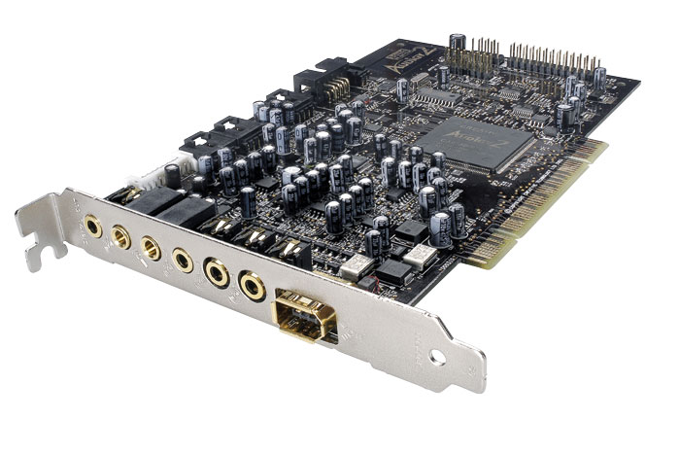

# ZVOČNIKI

Zvočniki so sestavljeni so iz opne (membrane) stožčaste ali včasih kupolaste oblike, trajnega magneta, elektromagneta, košare, pajka in fleksibilnega obroča. Membrana, ki je sestavljena iz posebne vrste papirja, plastike ali kovine, je na širšem delu stožca obešena na obroč iz prožnega materiala, ki membrani dovoli, da se giblje naprej in nazaj. Sam obroč je pritrjen na kovinski okvir zvočnika, ki ga imenujemo košara. Ožji del membranastega stožca je pritrjen na tuljavo, ki deluje kot elektromagnet. Gre za navitje tanke žice, ki objema feromagnetno jedro (le-to ojača magnetno polje). Žica je na eni strani priklopljena na pozitivni, na drugi pa na negativni pol. Tuljava je na košaro pritrjena preko prožnega harmonikasto oblikovanega obroča imenovanega pajek, pod tuljavo pa se nahaja trajni magnet, ki je fiksno pritrjen na košaro oz. okvir zvočnika.

|  |
| --- |
| Prerez zvočnika 2 |

Tuljava zvočnika je priklopljena na dva vtiča, v katera moramo priklopiti žici, ki jih povežemo z ojačevalcem. Ojačevalec nato izmenjuje pozitivno in negativno napetost med obema žicama, kar posledično spreminja polariteto na tuljavi oz. elektromagnetu. Kot vemo, se nasprotni poli privlačijo, enaki pa odbijajo, zato je razumljivo, da se ob konstantnem menjavanju polaritet elektromagneta le-ta premika gor in dol. Pod njim oz. okoli njega se namreč nahaja permanentni magnet, čigar polariteta je vseskozi enaka. Elektromagnet je, kot smo že povedali, pritrjen na vrh stožca membrane, ki proizvaja zvok. Zaradi premikanja elektromagneta, se premika tudi membrana, kar povzroči razredčine in zgoščine v zraku, kar je valovanje. Da izvedemo željen zvok, mora ojačevalec v primernih razmikih izmenjavati polariteto na elektromagnetu in s tem povzročiti ravno pravšnje vibracije membrane.

Verjetno ste se že večkrat tudi vprašali, zakaj so nekateri zvočniki zelo majhni, drugi pa so grozno velike škatle, ki zasedejo tudi cele prtlažnike v avtomobilih. No, razlog za to je v frekvenčnih razponih. Vsak zvočnik ne more producirati vseh frekvenc, ki jih zazna človeško uho. Zato poznamo več različnih vrst klasičnih zvočnikov:

## Visokotonski zvočniki

So najmanjši in producirajo visoke frekvence. Njihov premer je velik od približno 2,5 cm do 5 cm, njihova membrana pa je velikokrat namesto stožčaste tudi kupolaste oblike. Narejeni so iz številnih materialov kot npr. titan, aluminij, svila in plastika, to pa zato, ker se morajo membrane visokotonskih zvočnikov premikati zelo hitro, da ustvarijo zares visoke frekvence zvočnega valovanja.

## Srednjetonski zvočniki

So srednje veliki in producirajo srednji razpon frekvenc. Membrane so največkrat v obliki stožcev in so zgrajene iz materialov, kot so različne plastike, polipropilen, papir ali kevlar. Velikosti premerov so od 10 cm do 20 cm.

## Globokotonski zvočniki

So največji in producirajo nizke frekvence. Tudi wooferji so običajno iz plastike, polipropilena ali papirja in imajo obliko stožcev. Se pa razlikujejo od visokotoncev in srednjetoncev po velikosti njihove membrane. Premer le-te je namreč precej večji in sega od 20 cm do 30 cm, "subwooferji", ki proizvajajo izključno najnižje frekvence, pa imajo celo membrane premerov večjih od 30 cm.

To, da imamo zvočnik sestavljen iz treh različno velikih zvočnikov pa še ni dovolj. Da bi lahko električne impulze primerno dovedli do vseh treh sistemov trosistemskega zvočnika, potrebujemo frekvenčno kretnico. Ta razdeli električni signal na visoke, nizke in sredne visoke frekvence. Običajni uporabniki običajno uporabljamo pasivne kretnice, ki ne potrebujejo zunanjega napajanja in na zunaj običajno niso vidne (so skrite v škatlah). Obstajajo pa tudi aktivne frekvenčne kretnice - elektronske naprave, ki razdelijo signal po različnih frekvenčnih spektrih pred vstopom v ojačevalec. To pomeni, da ojačevalec ojača signal za vsako frekvenčno območje posebej. Prednost aktivnih kretnic pred pasivnimi je predvsem v tem, da lahko pri aktivnih kretnicah frekvenčna območja brez težav prilagajamo našim trenutnim potrebam. Verjetno ni odveč poudarjati, da aktivne frekvenčne kretnice uporabljajo predvsem profesionalci in audiofili, saj sistemi z aktivnimi kretnicami zahtevajo veliko več znanja in denarja kot tisti s pasivnimi.

## Ohišja

Celoten zvočnik je običajno večsistemski, kar pomeni, da je sestavljen iz več zvočnikov z različnimi frekvenčnimi razponi, za porazdelitev frekvenc mednje pa skrbi kretnica. Največ zvočnikov ima vse te sisteme zvočnikov in kretnico vgrajeno v ohišje, ki je običajno sestavljeno iz masivnega ali lepljenega lesa, plastike ali kakega drugega tršega materiala. Funkcije ohišja zvočnika so naslednje:

* lažje operiranje z zvočnikom, saj so vsi sistemi v eni škatli
* ohišje zaradi svoje masivnosti absorbira vibracije posameznega sistema
* ohišje močno vpliva na način produciranja zvočnih valov - resonanca

Ker se membrana zvočnika giblje naprej in nazaj, proizvaja zvočne valove, ki se gibljejo naprej in nazaj. Tisti, ki se gibljejo naprej, gredo v prostor, tisti pa, ki se gibljejo nazaj, se gibljejo v ohišje zvočnika in tu pride do izraza arhitektura ohišja. V nadaljevanju bom poskusil opisati nekaj najbolj običajnih tipov zvočniških ohišij in njihov vpliv na kvaliteto in moč zvoka.

Zelo razširjeni so "zaprti sistemi", katerih stene tesnijo tako dobro, da se zrak ne more gibati ven in noter. Ker je torej ohišje zračno neprepustno in ker se membrana zvočnika giblje noter in ven, se tlak v zvočniku konstantno spreminja. Ko se tlak poveča, potisne membrano nekoliko ven in obratno, ko se tlak pomanjša. Pride namreč do t.i. nadtlaka in podtlaka. Iz povedanega lahko ugotovimo, da to izmenjevanje nadtlaka in podtlaka teži k nevtralnemu položaju (v tem položaju sta tlak zunaj in znotraj ohišja enaka) zvočniške membrane, kar bistveno pripomore k natančnosti produciranih tonov. Slaba lastnost takih ohišij pa je ta, da mora ojačevalec biti nekoliko močnejši, saj mora premagati silo zračnega pritiska znotraj ohišja, da lahko premakne zvočniško membrano. Pridobimo torej na kvaliteti zvoka, izgubimo pa na moči.

|  |
| --- |
| Zaprti sistem 3 |

Zelo popularni so tudi "bas reflex sistemi", katerih bistvena razlika proti zaprtim sistemom je okoliščina, da imajo v ohišju majhno (ali veliko, morda dve manjši ali dve večji ) luknjo, ki skrbi za to, da skoznjo uide iz ohišja tudi nasprotni zvočni val. S tem se seveda zračni tlak v ohišju konstantno izenačuje z zunanjim tlakom, kar pripomore k učinkovitosti produciranja zvoka, saj ojačevalec ne potrebuje tiste dodatne moči, da premaga še silo zračnega tlaka. Žal pa tak sistem opazno izgubi na kvaliteti, saj ni več tiste razlike v tlaku zunaj in znotraj ohišja, ki bi zvočniško membrano vračala v nevtralni položaj.

|  |
| --- |
| Bass reflex sistem 4 |

Obstaja še veliko drugih vrst ohišij, vendar so v glavnem vse izpeljanke zgornjih dveh arhitektur.

# HIŠNI KINO

Pod nazivom »hišni kino« si predstavljamo skupek predvajalnika, prikazovalnika in zvočnikov. Kot prikazovalnik lahko uporabimo projektor, plazemski zaslon, običajni televizor ali za čisto majhen kino kar računalniški zaslon. Za ozvočenje imamo na voljo veliko izbiro zvočnih sistemov 5.1, 6.1 in 7.1, ki nam pričarajo pravi prostorski zvok.

Hišni kino 5



## Kino v kopalnici

Po novem si lahko v jacuzziju omislite drugačno zabavo. Odslej si lahko najljubši film ogledate tudi v kopalnici, kar v jacuzziju. Sprostite se ob pogledu na obalne stražnice, ki tekajo po plasma zaslonu, in desetih nastavitvah masaže.

Kino v kopalnici 6

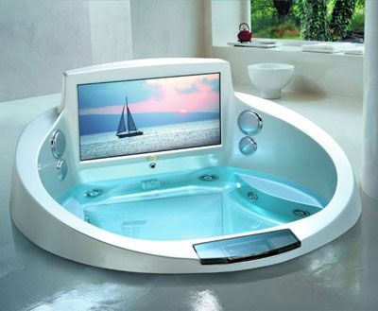

# BREZŽIČNA LASERSKA MIŠKA in BREZŽIČNA TIPKOVNICA

Leta 1968 je Doug Engelbart predstavil prvo računalniško miško in nova industrijska veja je bila rojena. Logitech je od samega začetka v samem vrhu inovacijskih tehnologij na področju računalniških mišk in tipkovnic. Velik uspeh je ponovno tu, saj je Logitech v sodelovanju s svojim tehnološkim partnerjem Agilent Technologies razvil prvo brezžično lasersko miško Logitech MX1000, ki uporablja preciznost in sledilno sposobnost laserja.   
Leta 1992 so v podjetju izdelali MouseMan Cordless, prvo brezžično miško. Tri leta kasneje je Logitech predstavil optično sledilno tehnologijo z Marble™ tehnologijo za sledilne kroglice. Brezžična in optična tehnologija sta bili končno združeni leta 2001 s predstavitvijo Logitechove brezžične optične miške Cordless MouseMan Optical, podprte z optičnim motorjem Logitechovega partnerja in tehnološkega inovatorja Agilent Technologies. V 90-ih letih je bil Agilent prvi, ki je v tehnologijo miške vključil optično zaznavo. Njihova prepoznavna rdeče svetleča dioda (LED) kot vir svetlobe je močno izboljšala natančnost, sledenje in gladko pomikanje kurzorja pri optični miški.

Logitech je 1. septembra 2004 predstavil MX1000, brezžično miško z lasersko svetlobo in sledenjem, ki je tehnično odkritje nove generacije, ter s tem naredil odmik od LED svetlobe. Za ljubitelje igric, grafične oblikovalce, inženirje, medicinske tehnike in druge poslovne uporabnike je laserska tehnologija inovacija, ki pomeni novo prelomnico v delovanju miške.

Laserska tehnologija, ki omogoča osupljivo natančno sledenje. Lasersko sledenje se odzove najmanjšemu premiku roke z izjemno natančnostjo tako rekoč na vsaki podlagi, beli ali črni, enobarvni ali vzorčasti, svetleči ali mat. Laserska svetloba omogoča brezhibno sledenje na zelo gladkih podlagah, vključno z lakiranimi namiznimi površinami, glaziranimi keramičnimi ploščicami, amorfno plastiko, železnimi površinami, foto papirjem, laminatnimi prodajnimi mizami, neprozornemu steklu, in drugih površinah.

Brezžična miška in tipkovnica 7

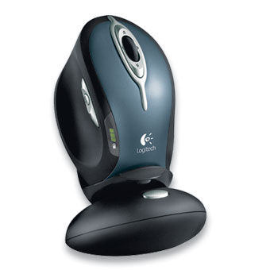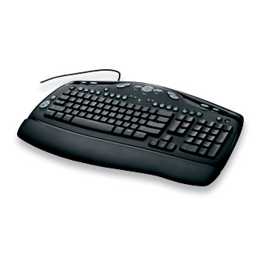

# TV – izhod

Danes praktično vse grafične kartice, tudi cenejše, premorejo TV-izhod. Ta je namenjen ogledu filmov na TV-zaslonu. Ker je v naših računalnikih vse več filmov DivX in DVD, je jasno tudi, da je želja po njihovem ogledu na nekoliko večjem zaslonu vse pogostejša. Imamo tudi možnost DualWiew (Dvozaslonski) sistem, ki nam omogoča da istočasno otroci v dnevni sobi gledajo risanko mi pa normalno delamo na računalniku. Ali ´´kopija´´, ki nam omogoča isti prikaz na obeh zaslonih hkrati.

Grafična kartica 8

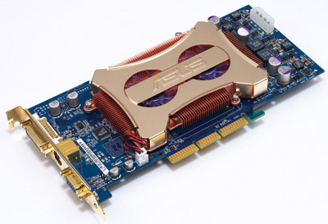

# LCD ZASLON

LCD-ji so upravičeno znani kot varčni monitorji, saj porabijo vsega nekaj vatov električne energije, česar res ne gre primerjati s požrešnimi CRT-monitorji. Tu so v očitni prednosti LCD-zasloni, zaradi česar so iz naprav, kjer se zahteva majhnost, na primer pri prenosnih računalnikih, CRT tehnologijo že izrinili.

Druga zelo opazna prednost LCD-jev je njihova velikost oz. bolje rečeno majhnost. Za razliko od naravnost ogromnih CRT-jev, ki zasedejo celo mizo, so LCD-ji majhni in tanki, kot nalašč za majhne delovne površine in prenosne naprave.

## DVI standard

Ločimo dve vrsti DVI standarda. DVI-D podpira le nove digitalne monitorje, medtem ko vmesna različica DVI-I nudi tudi grafični izhod za priključitev analognega monitorja. Prav tako obstajata dve izvedenki obeh standardov. Pri načinu enojne povezave je v uporabi le 12 žic za prenos slike, medtem ko pri načinu dvojne povezave izkoristimo vseh 24. Dvokanalni način prenosa slike se uporablja le, kadar monitor prikazuje izjemno visoke ločljivosti (2048 x 1536 in več). Poleg vidnih razlik ponuja DVI standard še nekaj [izboljšav](http://www.dell.com/us/en/arm/topics/vectors_2000-dvi.htm), ki niso tako zelo vidne. Da omenimo le nekaj izmed njih: varčevanje z energijo, vgrajena Plug & Play tehnika, prepustnost, ki presega 165 MHz. Omeniti velja, da digitalna tehnologija prenosa slike DVI ni uporabna le pri LCD-monitorjih, saj se v novejšem času pojavljajo tudi CRT-monitorji, ki uporabljajo enokanalni DVI. S tem se slikovni signal pretvori iz digitalne oblike v analogno šele v samem monitorju, kar daje monitorju večje možnosti dokončnih popravkov pred izrisom slike in manjšo občutljivost na slabše kable.

## Ločljivost

Tako kot CRT-monitorji tudi LCD-monitorji poznajo pojem ločljivosti, ki tudi tu pove, koliko pikslov lahko zaslon prikaže. V nasprotju s CRT-monitorji, kjer lahko ločljivost prilagajamo potrebam, to pri LCD-zaslonih skorajda ni mogoče. Monitorji so namreč umerjeni za točno določeno ločljivost, vsakršno spreminjanje pa se konča z raztegnjeno in razmazano sliko. LCD-zasloni imajo namreč točno določeno število pikslov, kjer lahko vsak sveti samo v eni barvi. Če ločljivost spreminjamo, monitor poskuša izračunati, kako naj piksle pobarva, a ker pol piksla ne more biti pobarvanega, je slika meglena in razvlečena. Za LCD-monitorje velja, da delujejo optimalno le pri privzeti ločljivosti. S tem se je potrebno sprijazniti.

## Velikost vidnega polja

Razmerje med širino in višino vidnega polja je tudi tu prirejeno ločljivosti. Pomembnejši je drugi dejavnik, diagonala vidnega polja. Dasiravno jo merimo v istih enotah, kot pri CRT-monitorjih (palcih), obstaja pomembna razlika. Pri LCD-monitorjih ni neuporabljenega dela zaslona, kot je neviden del katodne cevi pri CRT-monitorjih, zato so številke, ki jih podajajo proizvajalci prave. LCD-monitor s premerom 15 palcev ima torej skorajda enako vidno polje kot CRT-monitor z diagonalo 17". To je zelo pomembno dejstvo, saj ga marsikdo spregleda pri primerjanju cen LCD in CRT-monitorjev, kar vodi k neutemeljenim zaključkom, da so LCD *res* toliko dražji.

## Osveževanje

Osveževanje oziroma bolje rečeno njegova odsotnost je zagotovo lastnost, ki jo lastniki CRT-monitorjev zavidajo lastnikom LCDjev. Ker imajo LCD-monitorji popolnoma drugačen način izrisa slike, je ta stalna. Vemo, da morajo CRT-monitorji sliko periodično osveževati prek celega zaslona, četudi se sploh ni spremenila. Še več, ta frekvenca mora biti dovolj visoka (vsaj 85 Hz), sicer utripanje vidimo, kar vodi k rdečim očem in glavobolom.

LCD-monitorji lahko poljubno sliko prikazujejo poljubno dolgo, zato izraza osveževanje ne poznajo. Spreminjajo se samo piksli, kjer se je slika dejansko spremenila. No, v operacijskem sistemu je hitrost osveževanje kljub temu treba nastaviti. S tem pravzaprav ne nastavljate osveževalne frekvence, temveč kako hitro naj se osvežujejo piskli, kjer se je slika spremenila. Zaradi samega načina delovanja je to frekvenco v nasprotju s CRT-monitorji priporočljivo nastaviti čim nižje, recimo okrog 60 Hz, kar je najnižja standardna osveževalna frekvenca (lahko pa tudi več, če vaš zaslon to podpira).

## Vidni kot

Vidni kot je še ena težava LCD-zaslonov. Pri klasičnih CRT lahko sliko gledamo skorajda od vsepovsod, medtem ko LCD-ji poznajo t.i. vidni kot. Če sliko pogledate preveč od strani, ne boste videli ničesar. Pri boljših zaslonih ta kot znaša tudi do 75 stopinj glede na pravokotnico, pri slabših razumljivo manj, a še zdaleč ni primerljiv z vidnim kotom CRT-monitorjev. Tu številke povedo malo, zato je monitor najbolje preizkusiti.

## Prihodnost je svetla

Tehnologija se spreminja z nepojemljivo naglico. Pred časom smo se čudili prvim široko dostopnim LCD-zaslonom, dandanes so ti že standard. Prihajajo še nove tehnologije, kot so plazmatski zasloni, ki nam omogočajo še večjo in kakovostnejšo sliko. A vse te tehnologije imajo skupen končni cilj - izris čim kvalitetnejše slike, ki jo bo naše oko ugledalo. Revolucijo na tem področju prinaša pionirska tehnika VRD, ki je trenutno še na mizah raziskovalcev in znanstvenikov, a utegne v prihodnosti temeljito spremeniti način izrisovanja slike. VRD je kratica za angleški izraz **Virtual Retinal Display**, ali, po naše, **virtualni mrežnični zaslon**. Ta način predstavljanja slikovnih informacij deluje na popolnoma drugačnem principu, kot vse doslej znane tehnike. Cilj tukaj ni izrisati sliko na neko površine, ki jo bo kasneje gledalo naše oko, temveč sliko projecirati direktno na očesno mrežnico. Poenostavljeno povedano to pomeni, da VRD-naprava sunkoma strelja nizko energetski laser točno na mrežnico. Uporabljajo se tri osnovne barve (modra, rdeča, zelena), ki jih laser zaporedoma projecira na mrežnico, možgani pa to potem raztolmačijo v sliko. Tehnika prinaša kar nekaj prednosti, kot so širši vidni kot, lepša slika odprava potrebe po velikanskih zaslonih, saj zadostujejo že majhna očala, in neodvisnost od zunanjih vplivov.

# PROJEKTORJI

Čeprav je pri projektorju pomembna predvsem slika, je še nekaj dodatnih lastnosti, ki se nam pomagajo odločiti. Večina projektorjev je opremljena z večjim številom priključkov za različne vrste izvorov. Med najbolj »standardne« lahko štejemo vsaj priključek za VGA ter kompozitni vhod in vhod S-Video. Kot zanimivost omenimo še, da je mogoče ta modul (razen pri Ask M3) dobiti tudi v izvedbi s tv sprejemnikom, tako da lahko projektor neposredno prikazuje tudi tv signal.   
Vedno pogosteje najdemo med priključki tudi digitalnega. Praviloma je vrste DVI-I, ki omogoča tako analogni kakor digitalni prenos in ga je mogoče s preprostim vmesnim členom uporabljati tudi kot navaden priključek VGA, ki ima ločen priključek VGA in ločen priključek DVD-D, ki omogoča le digitalni prenos signala. Grafične kartice, ki podpirajo digitalni prenos, so danes sicer še redke, vpliva pa tak prenos predvsem na stabilnost slike in odpravo šuma, zato lahko uporabo tega, če je na voljo, le priporočamo. Praktično vsi projektorji podpirajo najbolj razširjene video standarde, kot so PAL, NTSC, SECAM. To je pomembno predvsem za tiste, ki mislijo s projektorjem tudi potovati, drugače tega večinoma sploh ne potrebujemo. Podobno je s podporo standardu digitalne televizije HDTV – podpora sicer ne škodi, vsaj pri nas pa tudi ni ravno koristna.   
  
Pomembneje je, kakšne možnosti ponujajo meniji. Poleg nastavitev za prilagajanje in izboljšanje kakovosti slike se tu namreč skriva vrsta bolj ali manj uporabnih možnosti, ki povečajo uporabnost projektorja. Ena teh je popravljanje trapezoidnosti slike. To premorejo praktično vsi preizkušeni projektorji, vendar je praviloma digitalno izvedeno, zato se slabša kakovost slike. Boljšo rešitev ponuja projektor, pri katerem je mogoče lečo pomikati navzgor in navzdol. Še posebej moteče je to ob vgradnji pod strop, ki je pogosta pri fiksnih namestitvah v sejnih sobah ali doma, saj slika skoraj nujno pade na zaslon pod nepravilnim kotom in je zato deformirana. Ob taki namestitvi pa je pomembno tudi to, da projektor omogoča zrcaljenje slike tako po vodoravni kot tudi po horizontalni osi, ki je za tako namestitev nujno potrebna. Nekateri namreč premorejo le zrcaljenje po vodoravni osi, ki se uporablja za postavitev projektorja za zaslon, na katerega projiciramo. No, ker gre pri ultra lahkih projektorjih za naprave, ki so namenjene predvsem prenašanju, to niti ni tako velika pomanjkljivost in je pomembna le za določene potrebe.   
Na menijih najdemo tudi podatke o času delovanja žarnice, tu se prilagaja razmerje slike in podobno. Zanimiva možnost je delovanje projektorja z zmanjšanim svetlobnim tokom žarnice. Tako delovanje je še posebej primerno za predvajanje filmov (včasih se imenuje tudi kar kino način delovanja), saj zelo utiša delovanje projektorja (ventilatorji namreč pri tem delujejo z zmanjšano močjo), poleg tega pa precej podaljša življenjsko dobo žarnice, tako da bodo to pozdravili predvsem uporabniki projektorjev na domu.   
Nasploh je treba zapisati, da izdelovalci menije zelo radi okrasijo z barvami in grafičnimi podatki, pri čemer je vgrajeni procesor za to kratko malo prepočasen. Zato smo pri veliki večini projektorjev ugotovili, da so njihovi meniji, ne glede na to, ali jih uporabljamo z daljinskim upravljalnikom ali s tipkami na ohišju, obupno počasni.

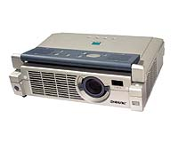

V večino projektorjev so vgrajeni tudi zvočniki. O kakovosti tako dobljenega zvoka ne kaže izgubljati besed, seveda pa je v določenih primerih to edina možnost, da predvajamo zvok na predstavitvah, zato jo je dobro vsaj imeti. Zvok podpirajo praktično vsi modeli. V zadnjem času so vse pogostejši tudi projektorji z vgrajeno neposredno podporo pomnilniškim karticam. To omogoča uporabniku, da pride na predstavitev le s projektorjem, računalnik pa sploh ni več potreben. Med preizkušenimi ultra lahkimi projektorji sta to omogočala Sony VPD-MX10, ki podpira pomnilniške kartice Memory Stick, in Epson EMP-715, ki podpira pomnilniške kartice Compact Flash. Oba imata temu ustrezno programsko opremo, s katero lahko predstavitve v PowerPointu ustrezno prilagodimo in jih prenesemo na pomnilniško kartico.



# Praktična povezava komponent

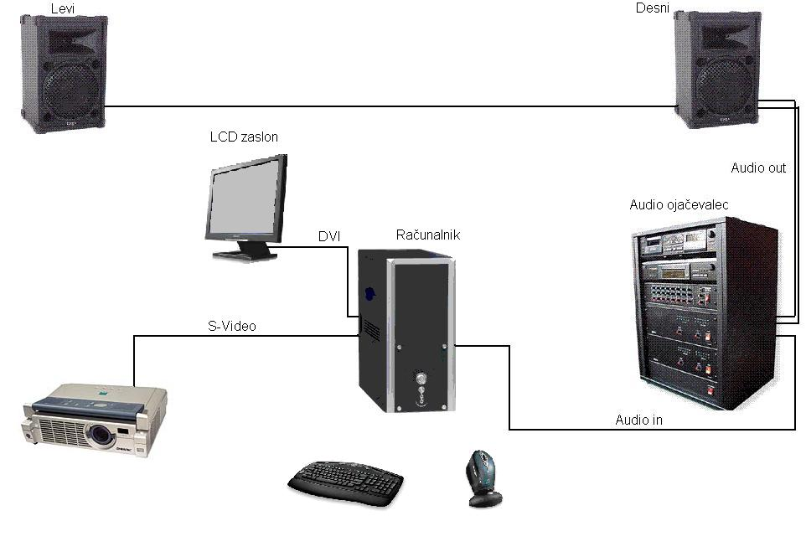

# Zaključek

Pri opisu vseh teh komponent sem veliko novega zvedel in veliko naučil. Vsej tej tehnologiji je kar težko slediti, ker se tehnologija izpopolnjuje in nadgrajuje iz dneva v dan. Nam pa zelo olajša življenje in izboljša občutke.

# Literatura

* http://www.mojmikro.si
* http://www.logitech.com
* http://slo-tech.com
* http://www.pcformatslo.net
* revija SWPower
* revija Planet PC
* revija Connect

# Zahvala

Zahvaljujem se vsem, ki so mi kakorkoli pripomogli pri izdelavi seminarske naloge.